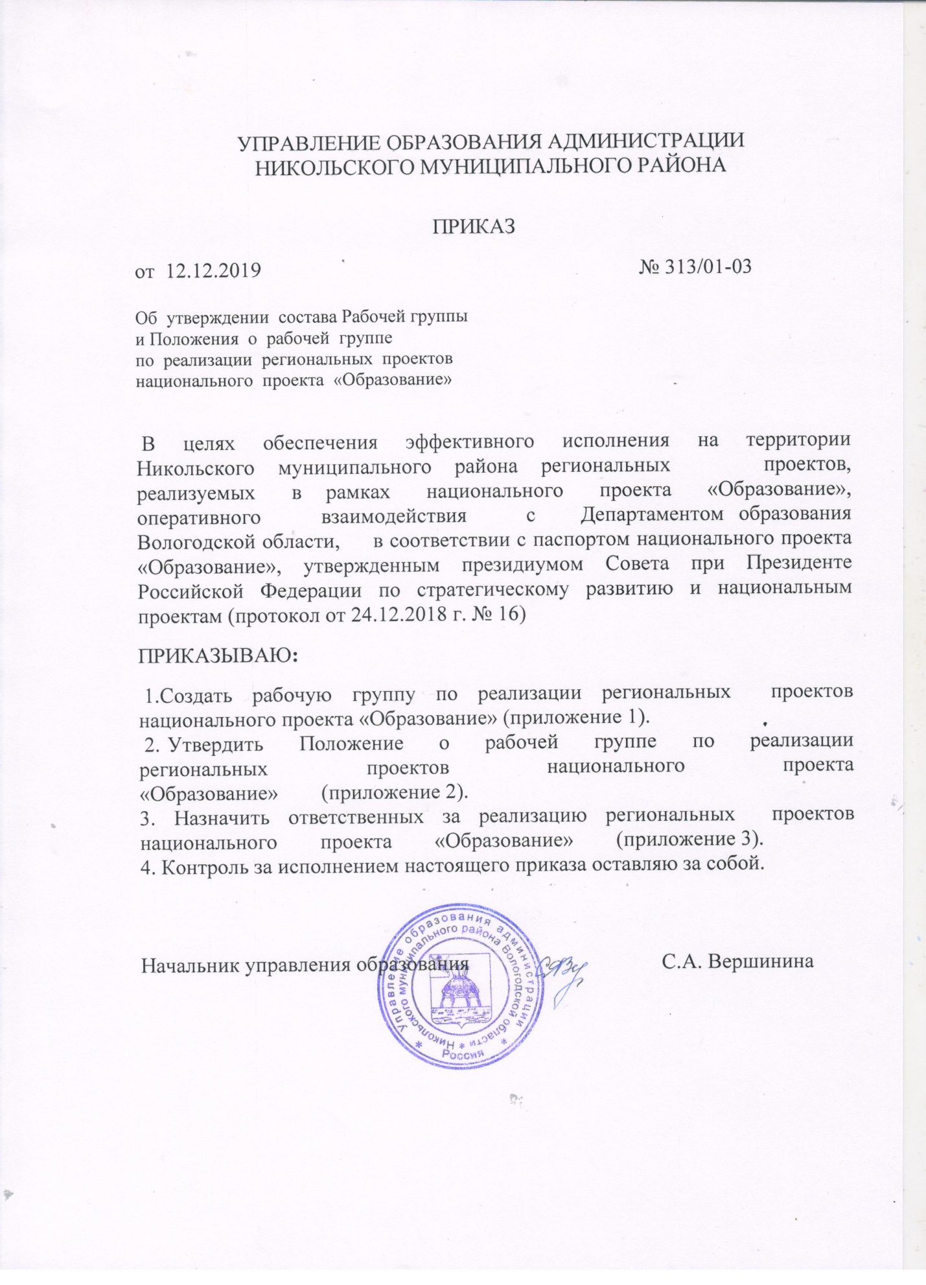

Приложение 1 к приказу
Управления образования администрации
Никольского муниципального района
от 12.12.2019 № 313/01-03

Состав рабочей группы по организации и исполнению мероприятий национального проекта «Образование»

Проект «Современная школа»
Куратор | Вершинина С.А | Начальник Управления образования администрации Никольского муниципального района
Руководитель | Тяжкова Г.В. | Заместитель начальника Управления образования администрации Никольского муниципального района
Администратор | Баева О.В. | Начальник информационно-методического отдела МКУ «Центр обслуживания бюджетных учреждений»
Администратор | Слепухина Л.В | Директор МБОУ «СОШ №1 г. Никольска»
Администратор | Иванова С.С. | Директор МБОУ «СОШ №2 г. Никольска»
Проект «Успех каждого ребенка»
Куратор | Вершинина С.А | Начальник Управления образования администрации Никольского муниципального района
Руководитель | Тяжкова Г.В. | Заместитель начальника Управления образования администрации Никольского муниципального района
Администратор | Дурягина И.И. | Директор МБОУ ДО «Никольский районный ЦДО»
Администратор | Шелопугина Г.А. | Заместитель директора МБОУ ДО «Никольский районный ЦДО»
Проект «Учитель будущего»
Куратор | Вершинина С.А | Начальник Управления образования администрации Никольского муниципального района
Руководитель | Тяжкова Г.В. | Заместитель начальника Управления образования администрации Никольского муниципального района
Администратор | Баева О.В. | Начальник информационно-методического отдела МКУ «Центр обслуживания бюджетных учреждений»
Проект «Цифровая образовательная среда»
Куратор | Вершинина С.А | Начальник Управления образования администрации Никольского муниципального района
Руководитель | Тяжкова Г.В. | Заместитель начальника Управления образования администрации Никольского муниципального района
Администратор | Баева О.В. | Начальник информационно-методического отдела МКУ «Центр обслуживания бюджетных учреждений»
Администратор | Слепухина Л.В | Директор МБОУ «СОШ №1 г. Никольска»
Проект «Поддержка семей, имеющих детей»
Куратор | Вершинина С.А | Начальник Управления образования администрации Никольского муниципального района
Руководитель | Поникарова Л.Н. | Главный специалист Управления образования администрации Никольского муниципального района
Администратор | Селякова Т.А | Заведующий МБДОУ «Детский сад общеразвивающего вида №5 «Теремок»
Администратор | Кокшарова М.А. | Заведующий МБДОУ «Детский сад общеразвивающего вида №3 «Родничок»
ПРОЧИЕ ПРОЕКТЫ
Субсидии на благоустройство и ремонт зданий государственных и муниципальных
общеобразовательных организаций в целях соблюдения требований к воздушно-тепловому режиму, водоснабжению и канализации
Куратор | Вершинина С.А | Начальник Управления образования администрации Никольского муниципального района
Руководитель | Коркина М.В. | Директор МКУ «Центр обслуживания бюджетных учреждений»
Администратор | Горчакова В.А. | Начальник хозяйственного отдела МКУ «Центр обслуживания бюджетных учреждений»
Администратор | Щукина Л.Н. | Директор МБОУ «Б-Курьевская ООШ»

Приложение 2 к приказу
Управления образования администрации
Никольского муниципального района
от 12.12.2019 № 313/01-03

ПОЛОЖЕНИЕ
о рабочей группе по реализации региональных проектов национального проекта «Образование»

1. Общие положения
1.1. Положение о рабочей группе по реализации региональных проектов национального проекта «Образование» (далее - Положение) регламентирует порядок деятельности рабочей группы по реализации региональных проектов национального проекта «Образование» (далее-рабочая группа).
1.2. Рабочая группа является постоянно действующим совещательным органом и создается при управлении образования администрации Никольского муниципального района (далее – управление) с целью обеспечения условий для успешной реализации врайоне региональных проектов национального проекта «Образование» (далее - региональные проекты).
1.3. В своей деятельности рабочая группа руководствуется Конституцией Российской Федерации, федеральными конституционными законами, федеральными законами, законами Российской Федерации, указами и распоряжениями Президента Российской Федерации, постановлениями и распоряжениями Правительства Российской Федерации, нормативными правовыми актами федеральных и региональных органов исполнительной власти, Положением об управлении образования,настоящим Положением.

2. Цель и полномочия рабочей группы:
2.1. Целью деятельности рабочей группы является обеспечение взаимодействия управления с Департаментом образования Вологодской области для решения вопросов исполнения мероприятий, направленных на реализацию региональных проектов;
2.2. Рабочая группа в рамках своих полномочий:
2.2.1. Организует работу по реализации мероприятий региональных проектов;
2.2.2. Обеспечивает методическое и консультационное сопровождение реализации мероприятий региональных проектов;
2.2.3. Осуществляет мониторинг реализациимероприятий региональных проектов;
2.2.4. Информирует общественность о ходе и результатах реализации мероприятий региональных проектов.
3. Порядок формирования рабочей группы
3.1. Персональный состав рабочей группы утверждается приказом Управления образования администрации Никольского муниципального района.
3.2. В состав рабочей группы входят специалисты управления, педагогические и руководящие работники образовательных организаций, подведомственных управлению.
3.3. Члены рабочей группы участвуют в ее работе на общественных началах.

4. Регламент деятельности рабочей группы
4.1. Руководство рабочей группой осуществляет председатель рабочей группы.
4.2. Председатель рабочей группы:
- осуществляет общее руководство деятельностью рабочей группы, председательствует на ее заседаниях;
- назначает дату, определяет место и время проведения заседания рабочей группы, утверждает его повестку;
- обеспечивает коллегиальность в обсуждении вопросов;
- распределяет обязанности и дает поручения членам рабочей группы;
- подписывает протоколы заседаний рабочих групп;
- осуществляет иные полномочия по организации деятельности рабочей группы.
4.3. Секретарь рабочей группы избирается на первом заседании рабочей группы.
Секретарь рабочей группы:
- осуществляет подготовку материалов к заседанию рабочей группы по вопросам, включенным в его повестку;
- информирует членов рабочей группы о дате, месте, времени проведения и повестке заседания рабочей группы не позднее одного рабочего дня до дня заседания рабочей группы;
- оформляет протоколы заседаний рабочей группы, передает их на подписание председателю рабочей группы;
- осуществляет иные полномочия по обеспечению организации деятельности рабочей группы по поручению ее председателя. В отсутствие секретаря рабочей группы его полномочия выполняет один из членов рабочей группы по поручению ее председателя.
4.4. Члены и заместитель председателя рабочей группы:
- участвуют в заседаниях рабочей группы;
- анализируют предоставленные документы;
- выполняют поручения председателя рабочей группы;
- имеют право в случае несогласия с принятым решением изложить свое особое мнение, которое прилагается к протоколу заседания рабочей группы.
4.5. Основной формой деятельности рабочей группы являются заседания, которые проводятся в соответствие с планом работы, утвержденным председателем рабочей группы.
4.6. По инициативе членов рабочей группы вопросы, не включенные в план работы, рассматриваются внепланово.
4.7. Заседание рабочей группы считается правомочным, если на нем присутствовали более половины ее членов.
4.8. Решение рабочей группы носят рекомендательный характер и принимаются открытым голосованием, простым большинством голосов членов рабочей группы, присутствующих на заседании. При голосовании каждый член рабочей группы имеет один голос. При равенстве голосов решающим является голос председателя рабочей группы. Решения, принимаемые на заседании рабочей группы, оформляются протоколом, который в течение трех рабочих дней со дня проведения заседания рабочей группы подписывается всеми членами рабочей группы, участвующими в заседании. Копия протокола направляется председателю в течение двух рабочих дней со дня подписания протокола.
4.9. Решение рабочей группы оформляется протоколом, который в течение 3 (трех) рабочих дней с даты проведения заседания подписывается председателем и секретарем рабочей группы. В протоколе в обязательном порядке указываются рассматриваемые вопросы (повестка), список участников, принятые решения, сроки их выполнения и ответственные лица.
4.10. Копии протокола направляются членам рабочей группы в течение 2 (двух) рабочих дней с даты подписания.

5. Ответственность членов рабочей группы
5.1. Председатель рабочей группы несет персональную ответственность за организацию деятельности рабочей группы и выполнение возложенных на него задач.
5.2. Ответственность за оформление и хранение документов рабочей группы возлагается на секретаря рабочей группы.
5.3. Члены рабочей группы несут ответственность за действия (бездействие) и принятые решения согласно действующему законодательству.

Приложение 3 к приказу
Управления образования администрации
Никольского муниципального района
от 12.12.2019 № 313/01-03

Ответственные за реализацию региональных проектов национального проекта «Образование»
№ п\п | Наименование регионального проекта национального проекта «Образование» | Ответственные
1 | Современная школа | Тяжкова Г.В.
2 | Успех каждого ребенка | Вершинина С.А.
3 | Учитель будущего | Вершинина С.А.
4 | Цифровая образовательная среда | Тяжкова Г.В.
5 | Поддержка семей, имеющих детей | Поникарова Л.Н.
6 | ПРОЧИЕ ПРОЕКТЫ  Субсидии на благоустройство и ремонт зданий государственных и муниципальных  общеобразовательных организаций в целях соблюдения требований к воздушно-тепловому режиму, водоснабжению и канализации | Вершинина С.А

